Меры пожарной безопасности в отопительный период:

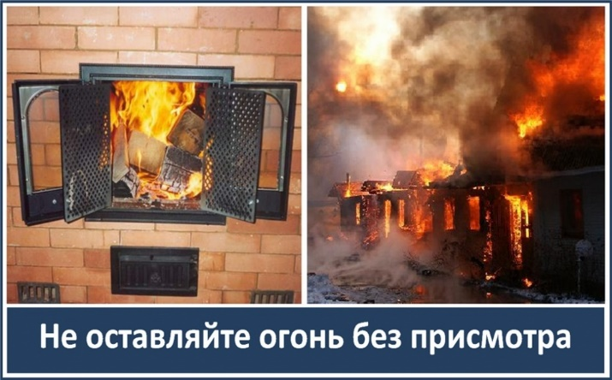
С наступлением холодов возрастает вероятность возникновения пожаров в жилых домах, что связано с частой эксплуатацией электрических и отопительных приборов. Чтобы избежать трагедии, просим жителей Приморского района выполнить следующие профилактические мероприятия:
— выполните ремонт электропроводки, неисправных выключателей, розеток;
— содержите отопительные электрические приборы, плиты в исправном состоянии подальше от штор и мебели на несгораемых подставках;
— не допускайте включение в одну сеть электроприборов повышенной мощности, это приводит к перегрузке в электросети;
— не применяйте самодельные электронагревательные приборы;
— перед уходом из дома убедитесь, что газовое и электрическое оборудование выключено;
— своевременно ремонтируйте отопительные печи (заделайте трещины в кладке печи и дымовой трубе песчано-глиняным раствором, оштукатурьте и побелите);
— один раз в 2 месяца чистите дымоход от сажи;
— на полу перед топочной дверкой прибейте металлический лист размером 50x70 см;
— сделайте разрыв от стен печи до деревянных конструкций больше 25 см;
— не оставляйте без присмотра топящиеся печи, а также не поручайте надзор за ними малолетним детям;
— не допускайте перекала отопительной печи, рекомендуется топить печь два-три раза в день недолго (не более 1,5 часа), чем один раз длительное время;
— очистите чердачные помещения вокруг трубы от мусора;
— исключите растопку печи легковоспламеняющимися жидкостями;
— будьте внимательны к детям, не оставляйте малышей без присмотра;
— курите в строго отведенных местах. Помните, что курение в постели, особенно в нетрезвом виде, часто является причиной пожара.

Управление по Приморскому району ГУ МЧС РОССИИ по СПБ.

